研究论文

基于机器学习的TFT-LCD
多工序质量特性预测研究

摘要
TFT-LCD生产涉及多道工序，生产参数具有维度高、量纲不一致、缺失与冗余并存等特点。利用生产数据预测连续质量特性，有助于为产品质量分析提供辅助依据。针对有限样本条件下的多工序质量预测问题，本文构建一种结合工序特征表示与集成学习的回归方法，并围绕数据处理、特征构造、模型选择和预测评价开展完整实验。
研究使用800条训练记录、300条测试A记录和412条测试B记录，训练文件包含5952个输入字段及ID和目标值。首先进行字段类型识别、缺失统计与相关记录分组；随后在训练折内完成设备条件填充、缺失指示、类别编码和特征筛选，利用稳健标准化构造工序统计与时间代理特征。预测模型采用三个固定随机种子的XGBoost等权集成。通过嵌套时间窗口比较基础特征与完整工序特征，并将模型开发、区间校准和尾段评价分开，以考察点预测误差及预测区间的实际覆盖情况。
实验表明，在同一组300条外层评价记录上，深度为2的基础特征模型MSE为0.024533，完整特征模型为0.023679，后者相对降低约3.48%；嵌套选参流程的MSE为0.025348。在100条尾段记录上，冻结模型的MSE为0.042649，经验预测区间覆盖率为87%。使用全部训练记录拟合后的A集MSE为0.031630，该结果属于公开标签条件下的回顾性评价。研究实现了从匿名工序数据到质量特性预测的可复现流程，结果显示工序统计具有一定预测价值，同时表明有限样本下的参数选择和极端质量样本预测仍存在不确定性。
关键词：机器学习；TFT-LCD；质量预测；工序特征；集成学习

Abstract
TFT-LCD production generates high-dimensional process data with heterogeneous scales, missing observations, and redundant variables. Predicting continuous quality characteristics from these data can provide supporting information for product quality analysis. This study develops a regression approach that combines process-level feature representations with ensemble learning and evaluates the complete workflow from data preprocessing to prediction assessment.
The dataset contains 800 training records, 300 test-A records, and 412 test-B records. Each training record includes 5,952 input fields, an identifier, and a target value. Related records are grouped before validation. Structural filtering, tool-conditional imputation, missingness indicators, categorical encoding, and supervised feature selection are fitted within training folds. Robust process statistics and timestamp-proxy features supplement the selected measurements. Predictions are averaged across three fixed-seed XGBoost models. Nested temporal windows compare basic and complete feature representations, while model development, interval calibration, and tail evaluation use separate data segments.
Across the same 300 outer-validation records, the depth-two model achieves an MSE of 0.024533 with basic features and 0.023679 with complete features, a relative reduction of approximately 3.48%. The nested selection procedure achieves an MSE of 0.025348. On 100 tail records, the frozen model yields an MSE of 0.042649, with observed interval coverage of 87%. The model fitted on all training records obtains a retrospective test-A MSE of 0.031630. The results suggest predictive value in process-level features, while highlighting uncertainty in small-sample model selection and substantial errors for extreme quality values. The workflow retains fitted transformations, model states, split indices, and prediction records for reproducibility.
Keywords: machine learning; TFT-LCD; quality prediction; process features; ensemble learning
目录
摘要 I
Abstract II
1 绪论 1
1.1 研究背景 1
1.2 研究目标与问题 1
1.3 研究内容与技术路线 1
2 相关研究与方法基础 3
2.1 制造质量预测研究 3
2.2 树模型与集成学习 3
2.3 高维数据与特征表示 3
2.4 缺失数据与预测评价 4
3 数据分析与特征工程 5
3.1 数据来源与结构 5
3.2 缺失分布与数据清理 5
3.3 相关记录与时间分布 6
3.4 折内预处理 7
3.5 稳健工序特征 7
3.6 特征筛选与表示方式 8
4 预测模型与实验设计 9
4.1 评价指标 9
4.2 嵌套窗口与数据用途 9
4.3 XGBoost集成与参数设置 10
4.4 预测区间构建 10
4.5 实验实施与结果保存 11
5 实验结果与分析 12
5.1 特征对照与模型选择 12
5.2 尾段预测与区间覆盖 13
5.3 残差分析与单样本诊断 13
5.4 A集评价与B集预测 14
5.5 工序信息的作用与解释 15
5.6 实验局限 15
6 结论与展望 16
6.1 研究结论 16
6.2 后续研究方向 16
附录 实验复现资料 17
参考文献 18

1 绪论

1.1 研究背景
制造过程中的质量检测能够反映产品是否满足要求，但检测结果通常需要结合生产参数才能用于分析问题来源。随着生产数据采集能力的提高，利用过程变量建立质量预测模型成为智能制造研究的一项任务。Kusiak对智能制造的研究讨论了数据与制造系统相结合的方向[1]。在这一背景下，机器学习可以通过已观测样本学习生产参数与质量特性之间的统计关系。
薄膜晶体管液晶显示器，简称TFT-LCD，是本研究的数据应用场景。赛题资料将机台、温度、气体和液体流量、功率以及制程时间等列为生产影响因素，要求根据这些输入预测连续质量特性值[2]。本文研究的是数值回归，不涉及显示图像识别。输入数据以工序编号组织，适合从单个测量字段和工序整体状态两个层面构造预测信息。
实际数据具有明显的小样本高维特点：训练记录800条，而输入字段达到5952列。直接将全部字段交给模型，会同时面对冗余变量、稀疏观测及复杂参数空间。不同设备的工作状态和记录时间也可能影响输入分布。因此，质量预测需要将数据处理、特征表示与验证设计结合起来，而不能只依赖单一模型的拟合能力。

1.2 研究目标与问题
本文的目标是建立从多工序生产参数到质量特性Y的回归流程，并用一致的评价样本比较不同特征表示与模型配置。研究重点包括：如何在缺失和冗余变量较多时保留有效信息；如何利用工序编码构造尺度可比较的统计特征；如何在样本有限且存在相关记录的条件下完成参数选择与评价；如何结合残差和预测区间分析模型的适用范围。
数据中的字段及目标已匿名化，因此本文将Y统一称为质量特性指标。模型学习的是观测变量与Y之间的预测关系，物理量名称、单位及质量验收界限需要结合生产字段字典确定。本研究的直接用途是离线质量特性估计与辅助分析。

1.3 研究内容与技术路线
研究从数据结构和缺失分布分析出发，将同ID或相同输入的记录关联分组，依据时间代理构造评价窗口。每个训练折独立完成结构筛选、缺失填充与监督特征选择；在选取关键测量字段的基础上，增加工序统计和时间特征。模型采用XGBoost集成，设置特征视图与树深的组合对照，通过内层选择、外层评价和尾段校准分析形成完整实验链。
方法的特色在于将工序编码引入高维数据表示，并将相关记录隔离、折内特征处理和结果追溯贯穿整个建模过程。本文通过相同外层样本上的对照检验特征分支的价值，同时保存逐样本预测、模型和数据处理状态，使实验结果能够对应到具体输入与计算步骤。
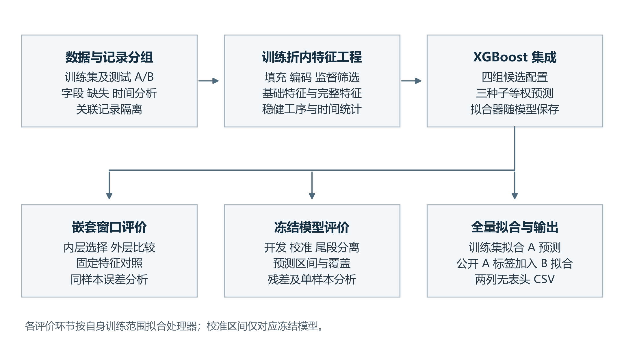
图1-1 质量特性预测研究的整体流程

2 相关研究与方法基础

2.1 制造质量预测研究
制造质量预测将可采集的生产变量作为输入，将质量测量值作为监督信号。其建模难点不仅取决于预测算法，也与传感器数据的完整性、工序之间的信息冗余和训练样本的代表性有关。对于匿名竞赛数据，研究通常需要先识别字段结构，再评估特征表示与学习器之间的适配关系。
屈方磊的研究使用TFT-LCD质量预测数据，将GBR、XGBoost、随机森林和支持向量回归用于集成建模，并结合特征筛选开展质量特性预测实验[3]。该研究为同类数据的建模提供了参考。本文围绕工序表示、相关记录隔离和时间窗口验证组织实验，不对不同文献中采用不同划分得到的误差直接排序。

2.2 树模型与集成学习
梯度提升通过逐步增加基学习器优化损失函数。Friedman将其描述为函数空间中的梯度优化过程[4]。在平方损失下，负梯度与残差成比例，后续学习器能够逐步修正已有预测的误差。XGBoost在树模型目标中加入正则化，并采用高效的训练实现[5]。树的深度、叶节点约束和采样比例共同影响模型复杂度。
随机森林利用样本与特征随机性训练多棵树，再将预测平均[6]。ExtraTrees进一步对切分阈值引入随机性[7]。这类方法能够表示非线性关系，并为变量筛选提供重要性分数。本文以ExtraTrees作为特征筛选器，以XGBoost作为质量预测器，使变量压缩与最终回归承担不同任务。
集成预测既可以采用等权平均，也可以学习组合权重。Stacking利用基学习器预测训练第二层模型[8]。组合参数越多，所需的选择与验证数据也越多。考虑到样本规模，本文采用三个预设随机种子的XGBoost等权平均。每个成员分别拟合特征处理器，以反映采样、特征筛选和模型训练中的随机性。

2.3 高维数据与特征表示
岭回归通过L2惩罚缓解相关输入下的参数不稳定[9]，反映了高维建模中控制复杂度的重要性。特征选择与降维是两类不同手段：特征选择保留输入字段，便于定位工序来源；降维将多个字段映射为较少的潜在分量，能够压缩输入，但会改变特征的解释方式。
PCA按输入方差构造主成分，SVD利用矩阵低秩结构进行压缩，PLS则在降维时利用目标信息。方差表示变量的离散程度，并不等同于对质量特性Y的贡献；累计解释方差也不等同于累计预测贡献。对于监督降维和目标相关筛选，拟合范围应与模型训练范围保持一致。
Grinsztajn等比较了典型表格数据上的树模型与深度模型，讨论了树模型在中等规模表格任务中的表现[10]。Hollmann等提出表格基础模型并报告了小样本基准结果[11]。这些研究表明表格预测可以采用多种技术路线。本文实验集中于树模型和工序特征表示，表格基础模型作为后续扩展方向。

2.4 缺失数据与预测评价
缺失数据处理需要区分观测值本身与缺失过程携带的信息[12]。在制造场景中，缺失可能与测量频率、设备状态或数据采集过程有关。本文采用设备条件统计填充，同时增加缺失指示，使模型能够利用观测模式。由于缺少完整采集日志，具体缺失机制保留为待确认因素。
生产数据还可能随时间或设备条件发生变化。概念漂移研究关注数据生成关系的变化及模型适应问题[13]；仅有输入均值或缺失率差异，仍不足以判定输入与目标的条件关系已经改变。时间外推评价关注模型在后续观测上的误差[14]，因而需要明确排序依据及每次评价可使用的数据范围。
点预测只给出一个估计值，预测区间则进一步表示误差范围。拆分共形预测利用校准残差构造区间，其覆盖论证依赖交换性等条件[15]。本文采用单独校准段计算残差分位数，并在尾段报告经验覆盖率。由于生产记录可能存在时间依赖，实际覆盖率是本研究的评价对象，不直接视为未知样本上的保证。

3 数据分析与特征工程

3.1 数据来源与结构
实验数据由训练集、测试A和测试B组成。训练文件第一列为ID，最后一列为Value，建模时将Value记为Y，其余5952列为输入。测试文件提供相应输入而不含目标列。表3-1给出数据规模和用途；ID用于记录对齐和相关记录分组，不作为质量预测特征。
表3-1 实验数据集结构
数据 | 记录数 | 字段数 | 重复ID额外记录 | 标签用途
训练集 | 800 | 5954 | 35 | 模型开发与窗口评价
测试A | 300 | 5953 | 1 | 回顾性评价与B模型训练
测试B | 412 | 5953 | 1 | 生成预测文件

输入名称包含工序编号和变量序号，例如210X1和300X1。同一编号下的字段被组织为一个工序特征组。设备字段采用TOOL_ID或Tool等命名形式。工序编码能够提供分组结构，但匿名名称本身不足以确认某一列的物理量及工艺因果关系。

3.2 缺失分布与数据清理
缺失分析同时从字段和记录两个方向进行。字段缺失率反映测量信息的完整程度，记录缺失率反映单个样本可用信息的多少。训练集5952个输入字段共包含4761600个单元格，其中213525个缺失，单元缺失率为4.484%。有227列全空，因此800条训练记录均存在至少一个缺失字段。
数据结构统计识别到717个常量字段、2305个重复字段和72个可解析时间字段。按描述性清理口径得到的2617个普通数值字段中，609条记录含缺失，单元缺失率为0.834%。表3-2同时列出两种统计范围，说明缺失率必须与所使用的字段分母对应。描述性清理用于理解数据，模型实际使用的字段集合则由各训练折独立确定。
表3-2 不同字段范围的缺失统计
统计范围 | 字段数 | 含缺失记录数 | 单元缺失率 | 最大记录缺失率
全部输入字段 | 5952 | 800 | 4.484% | 12.920%
结构清理后数值字段 | 2617 | 609 | 0.834% | 13.107%

NH1463在全部输入字段中缺失769项，在结构清理后的数值字段中缺失343项。虽然第二个缺失数量更少，但由于分母减少，其比例反而更高。此类样本保留在实验中，通过填充、缺失指示及误差分析考察模型表现。
分布诊断结合分位数、偏度和理论分布拟合距离描述测量值的集中与偏离情况。理论分布的参数由数据估计时，普通固定分布KS检验的p值不能直接用于判断拟合成立；拟合距离在本研究中作为描述性信息。树模型并不要求输入服从正态分布，因此分布分析主要服务于异常范围检查与特征变换选择。

3.3 相关记录与时间分布
训练集中35组ID各出现两次，同组目标值相同，而部分输入存在差异。本文以同ID或完全相同输入建立关联分组，共得到765个验证组。同组记录全部保留；当组跨越训练与验证边界时，移除训练侧的相关记录，以避免评价时出现已见过的关联实体。该规则采用保守的记录身份假设，业务含义仍需产品追溯信息确认。
时间排序采用72个可解析时间字段的行中位数作为代理。按这一代理，训练集覆盖2017年6月15日至7月23日，A集覆盖5月30日至7月22日，B集覆盖6月5日至6月19日。A集250条、B集373条早于训练集最早代理时间，A文件行序与代理时间的Spearman相关约为0.084。这说明竞赛文件的公开顺序与记录的生产时间代理并不一致。
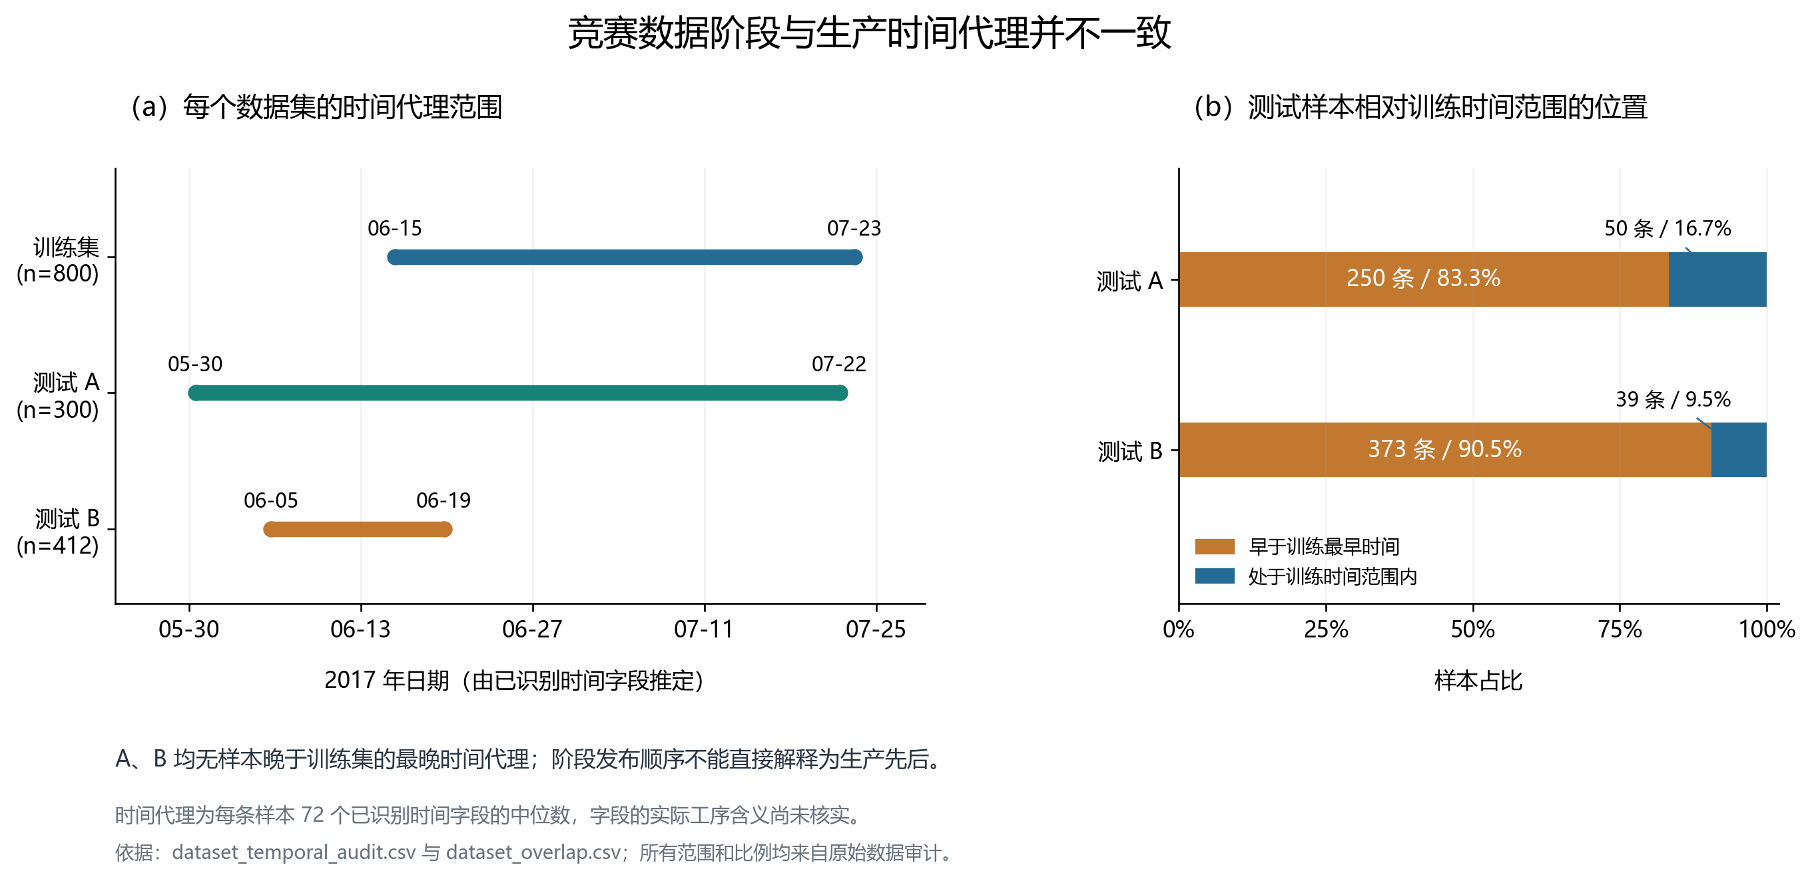
图3-1 数据集时间代理分布
时间窗口评价在训练集内部按代理时间排序进行，同时排除时间相等或倒置的训练边界记录。由于代理由匿名字段构成，本文将其作为统一的排序依据。若用于工序中途预测，还需要按照真实测量可用时点重新约束输入范围。

3.4 折内预处理
预处理依次执行非有限值转换、字段结构筛选、数值填充和类别编码。全空字段被排除，无缺失且仅有单一取值的字段被识别为常量；常量值伴随缺失时保留其观测模式。完全重复的输入字段只保留一份。所有结构判断都在当前训练部分进行，验证记录仅使用已经拟合的处理器转换。
设备条件填充先在训练部分计算同设备组的字段均值，缺失时使用该组均值；对于未见设备或缺乏有效组统计的字段，以训练中位数兜底。设备与工序的对应关系依据字段命名和列位置解析，属于可重复实现的分组规则。对于训练缺失率至少0.5%的入选字段，额外生成缺失指示。
类别变量采用One-Hot编码。验证或测试中出现未见类别时，编码器采用安全转换规则，以保持字段顺序和维度一致。设备编号的数值大小不被当作距离关系。填充值表示训练数据给出的估计，其作用是形成可计算的输入，而不是还原缺失时的真实测量。

3.5 稳健工序特征
由于输入量纲不同，跨字段聚合前先进行稳健标准化。在填充后的训练数据上计算各字段中位数m和四分位距s，s为0时取1作为兜底尺度。式3-1将标准化值截断至[-8,8]，减少极大数值对工序统计的支配。i表示记录，j表示字段。
$z_{ij}=clip(\frac{x_{ij}-m_{j}}{s_{j}},-8,8)$ （3-1）
对同工序编码下的标准化字段计算均值、标准差、分位数、极差和绝对值超过3的比例，并在未填充观测中统计缺失和零值。单字段表示保留局部测量差异，工序聚合则表示一组变量的整体水平与离散程度。标准化和截断只用于工序统计分支，输入树模型的基础测量字段保持自身数值尺度。
时间分支计算同工序字段的最小值、最大值、中位数和跨度，以及按工序编码排序后的相邻时间差。其含义是数据中的时间代理统计；获得真实工艺路线后，可进一步核对这些统计与加工持续时间或工序间隔的对应关系。

3.6 特征筛选与表示方式
特征筛选综合考虑ExtraTrees重要性、与Y的绝对相关程度及训练前后两半的变化幅度。筛选器使用250棵树、最小叶节点样本数2和平方根特征采样。式3-2中的rI和rC分别为重要性与绝对相关性的百分位排名；d为前后两半中位数绝对差除以IQR，并截断至[0,20]。
$S_{j}=\frac{0.70r_{I,j}+0.30r_{C,j}}{{(1+d_{j})}^{0.25}}$ （3-2）
按综合得分保留至多320个测量字段。0.70、0.30和0.25为固定工程系数，用于在贡献、关联与变化幅度之间形成可复现的排序。排名反映当前训练数据下的筛选偏好，其效果由外层预测评价检验。
实验设置两种特征表示。基础特征由筛选后的测量值、缺失指示和设备类别组成；完整特征在此基础上增加工序统计与时间代理。两组使用相同的筛选规则与集成成员数，使对照聚焦于增加工序信息后的整体变化。
特征变换和降维作为可插拔分支，按照填充、尺度变换、降维、预测的顺序组织。PCA和SVD学习输入压缩结构，PLS需要在训练折内同时使用Y。主实验保留可定位到工序的特征表示；不同降维方法的接口与计算记录用于后续方法扩展，不与不同评价样本上的误差混合排名。

4 预测模型与实验设计

4.1 评价指标
点预测主要采用均方误差MSE，辅助报告均方根误差RMSE、平均绝对误差MAE和决定系数R²。MSE对大误差给予较高权重，能够反映少数严重失配对整体预测的影响；MAE用于补充展示典型误差幅度。各指标在同一组拼接预测记录上计算。
$MSE=\frac{1}{n}\sum_{i=1}^{n}{{(y_{i}-{\hat{y}}_{i})}^{2}}$ （4-1）
式中n为评价记录数，y为实际值，带帽y为预测值。RMSE等于MSE的平方根；MAE为绝对误差的平均；R²为1减去残差平方和与相对评价集均值的总平方和之比。本文按记录计分，同一关联组中的多条验证记录仍分别计入指标。

4.2 嵌套窗口与数据用途
实验将800条训练记录按时间代理稳定排序。外层设置三个扩展窗口，分别以前320、420和520条为训练候选范围，评价随后100条记录。每个外层训练部分内设置两个验证长度为60条的扩展窗口，用于选择特征表示和树深。实体与时间边界隔离会使实际训练数量略少于名义范围。
每个内层训练部分重新拟合结构筛选、填充、编码、工序尺度和监督筛选，再训练相应候选模型。根据两个内层验证段拼接后的MSE选择配置，随后用外层训练部分拟合该配置并预测外层记录。外层得分因此包含特征处理和参数选择全过程的影响。
此外，固定基础特征模型、固定完整特征模型和训练均值基线在相同外层记录上评价。固定模型比较用于考察增加工序特征的效果；嵌套选择比较则用于考察自适应选择配置的效果。两类问题使用相同的误差口径，但其模型选择规则不同。
表4-1 实验各环节的数据用途
环节 | 名义范围 | 计算内容 | 数据约束
外层评价 | 前320/420/520 后100 | 同样本比较预测误差 | 训练与验证关联组隔离
内层选择 | 各外层训练末两个60段 | 选择特征视图和树深 | 每个训练部分独立拟合处理器
模型开发 | 前620条 | 选参并拟合冻结模型 | 与校准和尾段关联组隔离
区间校准 | 第621至700条 | 计算残差分位数 | 不参与配置选择
尾段评价 | 第701至800条 | 计算误差与区间覆盖 | 不参与模型拟合和区间校准
A与B预测 | 800或1100条标签 | 生成质量特性点预测 | 保持测试文件行序

4.3 XGBoost集成与参数设置
预测器使用平方误差目标、1200轮迭代和0.05学习率。最小子节点权重为3，样本采样比例为0.8，特征采样比例为0.55，L1和L2正则系数分别为0.01和2。参数搜索范围为基础或完整特征表示与树深2或3的组合，共四个候选。
每个候选使用随机种子42、143和244训练三个成员，并按式4-2等权平均。成员之间分别学习特征筛选和模型参数，其预测差异来源于训练过程的随机性。平均预测用于降低对单次随机训练的依赖；三个成员仍共享同一批观测，统计推断的样本单位仍为评价记录。
$\hat{y}(x)=\frac{1}{3}\sum_{s=1}^{3}{f_{s}(x)}$ （4-2）
固定对照使用深度2和相同的三成员预算。完整特征模型与基础特征模型的差别在输入表示，其他训练参数保持一致。最终用于生成A/B点预测的配置由开发段内层评价决定，而不是根据外层结果再次选择。

4.4 预测区间构建
区间评估采用模型开发、校准与尾段评价三种用途。模型在前段选参后，以620条记录拟合并冻结；在80条校准记录上计算绝对残差；随后对100条尾段记录产生点预测和区间。区间以点预测为中心，以校准残差的上分位次序统计量作为半径。
$k=⌈(m+1)(1-α)⌉, q=r_{(k)}, I(x)=[\hat{y}(x)-q,\hat{y}(x)+q]$ （4-3）
式中m为校准样本数，α取0.1，r(k)为校准绝对残差排序后的第k项。本实验m=80，使用第73个绝对残差。若k超过m，则将半径定义为正无穷，表示校准样本不足以支持该有限分位界限。
区间评价同时考虑覆盖率和宽度。覆盖率为实际值位于区间内的记录比例，宽度衡量预测范围的紧密程度。时间依赖可能使校准残差与尾段误差不同，因此以实测覆盖报告区间表现。A/B模型使用更多标签重新拟合后，其误差分布也可能变化，故对应提交文件仅输出点预测。

4.5 实验实施与结果保存
实验环境使用NumPy 2.3.5、pandas 2.3.3、scikit-learn 1.7.2和XGBoost 3.4.0。运行配置、候选集合和随机种子与实验结果一起保存。输入文件通过SHA256校验，Excel与缓存的列名、行序及全部单元格已进行一致性核验。
每次切分保存训练与验证索引、关联组交集和时间边界；每个预测器保存完整预处理状态、字段顺序及模型参数。逐样本结果包括ID、实际值、预测值和所属评价窗口。该组织方式将汇总指标与具体记录连接起来，便于追踪高误差样本及复现数据转换。
对于A集，点预测模型使用800条训练标签拟合，公开A标签用于回顾性评价。A标签也参与了本研究的探索性分析，因此A结果不作为独立盲测。B集预测在允许使用公开A标签的条件下，将800条训练记录与300条A记录等权合并，拟合相同选定配置。

5 实验结果与分析

5.1 特征对照与模型选择
表5-1汇总300条外层记录上的预测指标。基础和完整特征模型均采用深度2；嵌套选参模型在各外层的内部窗口选择配置。均值基线使用对应训练部分的目标均值，反映不利用生产特征时的预测水平。
表5-1 同一300条外层记录的合并指标
方法 | MSE | RMSE | MAE | R²
训练均值基线 | 0.040841 | 0.202091 | 0.156988 | -0.100409
基础特征 深度2 | 0.024533 | 0.156629 | 0.128971 | 0.338996
完整特征 深度2 | 0.023679 | 0.153881 | 0.125769 | 0.361983
嵌套选参集成 | 0.025348 | 0.159211 | 0.130798 | 0.317019

深度2的完整特征模型取得表中最低MSE，较基础特征模型降低约3.48%。两种表示均优于均值基线，说明生产特征提供了与Y相关的预测信息。嵌套选参集成的误差高于两种固定配置，显示有限内层样本上的最小误差配置未必在外层保持优势。因此，工序特征的整体效果与参数选择的效果应分别讨论。
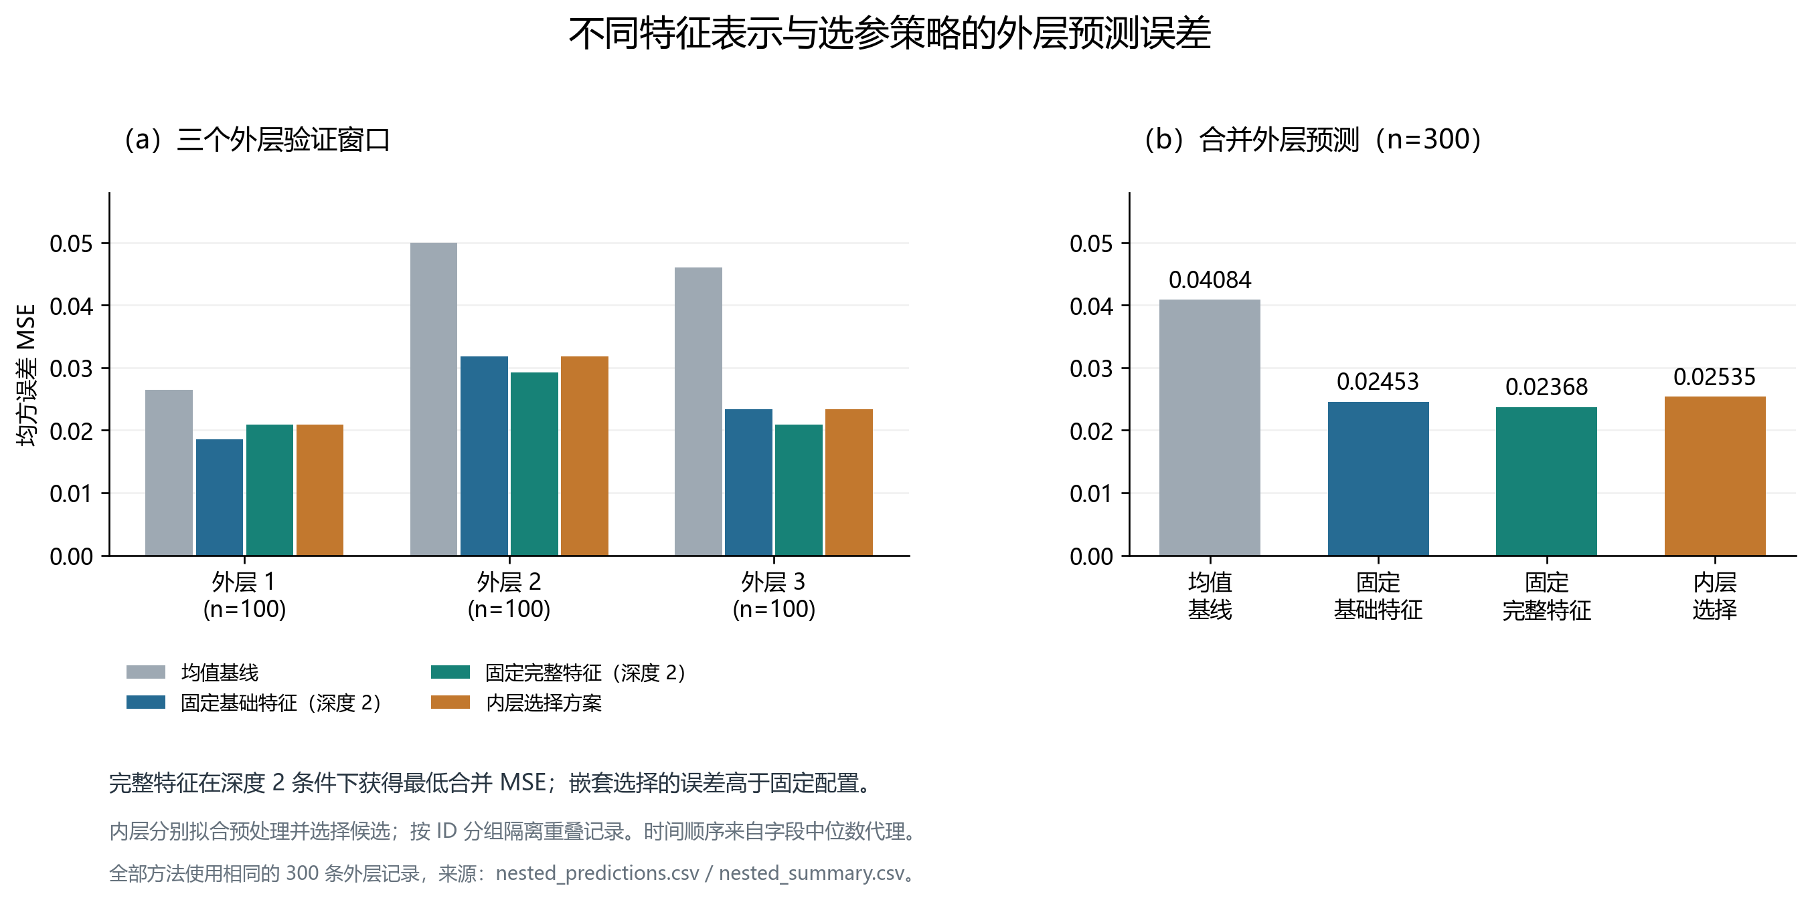
图5-1 不同特征表示与选参策略的外层误差
不同外层窗口的误差存在变化，说明模型表现依赖于所覆盖的记录范围。基础与完整特征的对照使用相同记录，因此其差值能够描述增加工序统计和时间信息的整体效果；要进一步区分各工序统计或单一时间特征的贡献，还需要更细粒度的消融。

5.2 尾段预测与区间覆盖
开发段内层评价选出的配置为full_d3，即完整特征、树深3。冻结模型在100条尾段记录上的MSE为0.042649、RMSE为0.206516、MAE为0.142696、R²为0.203135。该模型与外层对照所使用的训练范围不同，尾段误差用于评价开发段选定模型在随后记录上的表现。
预测区间半径为0.245091，宽度约为0.490183，覆盖87/100条记录，即87%。实际覆盖低于设定的90%名义水平，表明仅使用前一段校准残差不足以维持该水平。图5-2显示了逐记录预测及落在区间之外的观测，便于同时检查误差方向、预测范围和局部失配。
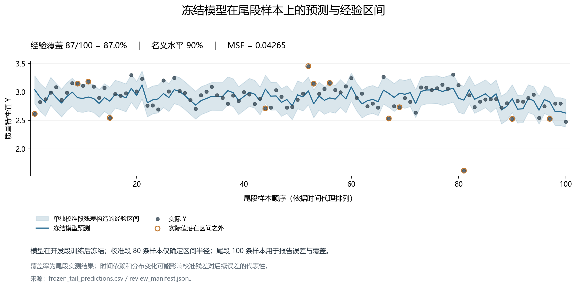
图5-2 尾段质量特性预测与经验区间

5.3 残差分析与单样本诊断
本文将残差定义为实际值减去预测值。实际值与预测值散点图中，靠近45度线的记录预测较准确；偏离该线的记录对应较大误差。残差与预测值图用于检查不同预测水平下的偏差及离散程度。两种视图共同反映模型在样本中的拟合范围。
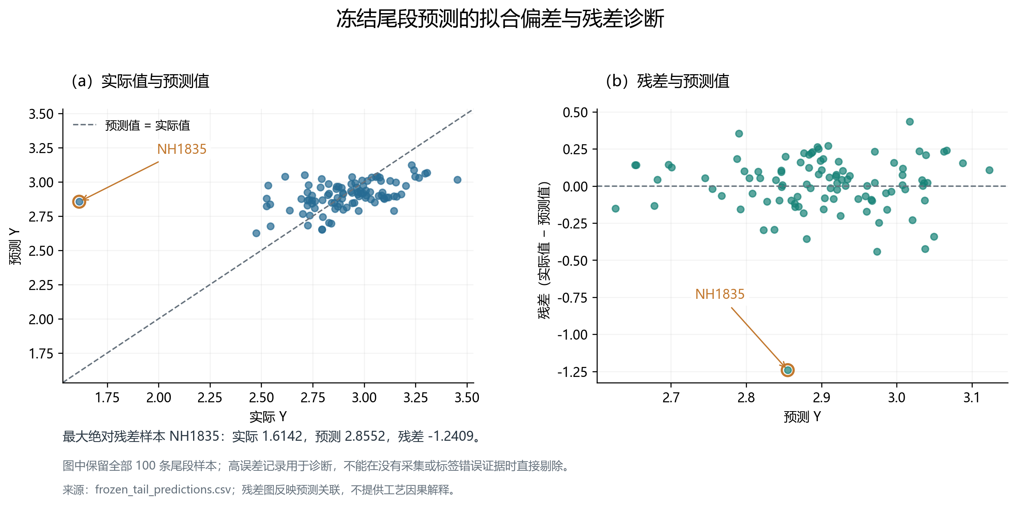
图5-3 尾段预测散点与残差分布
尾段绝对残差最大的记录为NH1835，其实际值约为1.6142，预测约为2.8552，残差约为-1.2409。该样本的预测明显高于实际值，显示模型对低质量特性极端观测的识别不足。平方误差会放大此类样本的影响，因此MSE需要结合MAE及逐记录图形阅读。
单样本诊断按照记录身份、输入完整性、设备类别、关键工序取值和目标测量信息的顺序展开。对于NH1835，当前能够确认的是预测失配；其产生原因需要进一步对照工序参数与检测日志。样本保留在整体评价中，避免依据预测误差本身删除困难观测。NH1463的较高缺失比例则提供了另一类诊断入口，即考察输入完整性与误差之间的联系。

5.4 A集评价与B集预测
使用全部800条训练记录拟合的模型在A集上的MSE为0.031630、RMSE为0.177849、MAE为0.144513、R²为0.427388。A集时间代理与训练集存在较大范围差异，该分数描述模型在公开A记录上的表现。结合第4.5节所述标签用途，该评价属于回顾性结果。
B集通过1100条已知标签等权训练的模型生成412条预测。测试B没有可用真实标签，因此本研究提供其点预测结果及生成过程，不计算B误差。A/B输出均为两列无表头CSV，第一列保留测试文件ID与行序，第二列为预测Y。重复ID按记录原样保留，以确保与比赛文件逐行对应。

5.5 工序信息的作用与解释
基础特征保留测量层面的细节，完整特征增加同工序变量的整体水平、离散程度及时间分布。深度2条件下完整表示的MSE较低，说明这些聚合信息在本实验样本上能够补充单字段表示。由于同时增加多个统计分支，这一结果支持完整表示的整体价值，而不直接识别某一具体工序的独立效应。
模型重要性可将输入字段按工序编码汇总，为进一步检查提供候选范围。树模型中的重要性反映变量参与预测分裂的贡献，可能受到相关变量和重复信息的影响。实际问题溯源需要结合设备日志、测量单位及工艺知识，核对高重要性变量是否在预测时点可用，以及其变化是否具有明确生产含义。

5.6 实验局限
实验使用一个匿名数据集，样本数量与可用时间范围有限。同ID记录通过保守规则隔离，真实产品键和批次结构仍需确认。时间代理由多个匿名时间字段构造，其排序可以用于统一回放，但真实开工、完工和质检时间的对应关系尚未完整验证。
三个外层窗口提供了同样本比较，样本之间的相关性仍限制统计推断。完整特征模型的相对改善是当前对照结果，尚不足以证明对其他产线或生产周期同样有效。嵌套选择未优于固定对照、尾段覆盖率不足90%以及极端样本误差较大，都是方法进一步改进需要解决的问题。

6 结论与展望

6.1 研究结论
本文围绕TFT-LCD多工序质量特性预测，完成了数据分析、折内预处理、工序特征构造、集成回归、嵌套评价与逐样本诊断。设备条件填充和缺失指示形成可计算的输入表示，稳健工序统计与时间代理在测量字段之外提供补充信息，相关记录隔离与折内拟合明确了实验的数据边界。
在300条外层评价记录上，深度2的完整特征模型MSE为0.023679，较基础特征模型降低约3.48%；嵌套选参流程MSE为0.025348。结果表明工序表示具有一定预测价值，但自适应参数选择并未在这些窗口中带来额外优势。冻结模型尾段MSE为0.042649，经验区间覆盖率为87%；公开A集回顾性MSE为0.031630。上述结果共同描述了方法的点预测能力、区间表现和误差局限。
研究输出完整模型与预处理器、窗口索引、配置及逐样本预测，并生成符合比赛格式的A/B结果文件。该流程可作为匿名制造数据质量回归研究的实现基础，为进一步获取工艺语义和开展现场评价提供准备。

6.2 后续研究方向
首先，应补充真实产品键、设备批次、字段单位与测量可用时点，使工序表示能够对应实际生产流程。在明确预测时点后，按信息可用性构造输入，使用新增生产周期开展前瞻评价。
其次，围绕完整特征表示进行更细的消融，分别考察条件填充、缺失指示、工序统计和时间分支。降维、深度模型或表格基础模型应在相同样本与参数预算下评价，以确定增加模型复杂度是否带来稳定收益。对于少数低Y样本，应结合检测记录判断其代表性，再研究更适合的损失函数或局部建模方式。
最后，区间方法需要同时关注覆盖、宽度和时间变化，可进一步研究滚动校准和按设备条件分层评价。面向生产应用时，还应结合质量上下限、误判成本与实际推理时延评估使用方式，使离线预测结果与人工复核及质量管理流程衔接。

附录 实验复现资料
数据处理与预测过程的配置、软件版本、文件哈希和逐记录结果集中保存。protocol.json记录候选配置与窗口范围，split_audit.csv记录训练和验证边界，inner_selection.csv记录各候选的内层分数，nested_predictions.csv记录外层预测。模型文件同时包含预处理器、特征顺序和三个集成成员。
区间评价模型与用于A/B预测的模型分别保存，以对应各自训练数据范围。submission_A.csv和submission_B.csv采用测试文件原有行序，无表头且仅含ID与预测Y。所有评价指标均由对应逐记录预测计算；引用资料的来源和支持范围单独保存，便于后续核对。

参考文献
[1] Andrew Kusiak. Smart manufacturing[J]. International Journal of Production Research, 2018, 56(1-2): 508-517. DOI: 10.1080/00207543.2017.1351644.
[2] 阿里云天池. 智能制造质量预测赛题[EB/OL]. https://tianchi.aliyun.com/competition/entrance/231633/introduction.
[3] 屈方磊. 基于集成学习的智能制造质量预测研究[D]. 中北大学, 2024.
[4] Jerome H. Friedman. Greedy function approximation: A gradient boosting machine[J]. The Annals of Statistics, 2001, 29(5): 1189-1232. DOI: 10.1214/aos/1013203451.
[5] Tianqi Chen, Carlos Guestrin. XGBoost: A scalable tree boosting system[C]//Proceedings of the 22nd ACM SIGKDD International Conference on Knowledge Discovery and Data Mining. 2016: 785-794. DOI: 10.1145/2939672.2939785.
[6] Leo Breiman. Random Forests[J]. Machine Learning, 2001, 45(1): 5-32. DOI: 10.1023/A:1010933404324.
[7] Pierre Geurts, Damien Ernst, Louis Wehenkel. Extremely randomized trees[J]. Machine Learning, 2006, 63(1): 3-42. DOI: 10.1007/s10994-006-6226-1.
[8] David H. Wolpert. Stacked generalization[J]. Neural Networks, 1992, 5(2): 241-259. DOI: 10.1016/S0893-6080(05)80023-1.
[9] Arthur E. Hoerl, Robert W. Kennard. Ridge Regression: Biased Estimation for Nonorthogonal Problems[J]. Technometrics, 1970, 12(1): 55-67. DOI: 10.1080/00401706.1970.10488634.
[10] Léo Grinsztajn, Edouard Oyallon, Gaël Varoquaux. Why Do Tree-Based Models Still Outperform Deep Learning on Typical Tabular Data?[C]//Advances in Neural Information Processing Systems 35. 2022: 507-520. DOI: 10.52202/068431-0037.
[11] Noah Hollmann, Samuel Müller, Lennart Purucker, et al. Accurate predictions on small data with a tabular foundation model[J]. Nature, 2025, 637(8045): 319-326. DOI: 10.1038/s41586-024-08328-6.
[12] Roderick J. A. Little, Donald B. Rubin. Statistical Analysis with Missing Data[M]. Wiley, 2002. DOI: 10.1002/9781119013563.
[13] João Gama, Indrė Žliobaitė, Albert Bifet, et al. A survey on concept drift adaptation[J]. ACM Computing Surveys, 2014, 46(4): 1-37. DOI: 10.1145/2523813.
[14] Leonard J. Tashman. Out-of-sample tests of forecasting accuracy: an analysis and review[J]. International Journal of Forecasting, 2000, 16(4): 437-450. DOI: 10.1016/S0169-2070(00)00065-0.
[15] Anastasios N. Angelopoulos, Stephen Bates. Conformal Prediction: A Gentle Introduction[J]. Foundations and Trends in Machine Learning, 2023, 16(4): 494-591. DOI: 10.1561/2200000101.

